Правительство Тульской области
министерство по контролю и профилактике коррупционных нарушений в Тульской области

ПАМЯТКА

о порядке и сроках представления сведений о своих доходах, расходах, об имуществе и обязательствах имущественного характера, а также о доходах, расходах, об имуществе и обязательствах имущественного характера своих супруги (супруга) и несовершеннолетних детей для ГЛАВ МЕСТНЫХ АДМИНИСТРАЦИЙ, а также для ЛИЦ, ЗАМЕЩАЮЩИХ МУНИЦИПАЛЬНЫЕ ДОЛЖНОСТИ (главы муниципальных образований, заместители председателя и депутаты представительных органов местного самоуправления, председатели контрольно-счетных органов муниципального образования)

1 этап. Подготовка исходных данных

Получить самому и супруге (супругу):
в финансовом подразделении (бухгалтерии) органа местного самоуправления, организации, в которой работает, супруге (у) – в финансовом подразделении организации, в которой она (он) работает, справку о доходах физического лица за отчетный период (Форма № 2-НДФЛ)

в финансовых
подразделениях (бухгалтериях) других учреждений (при условии получения дохода от иной оплачиваемой деятельности) справку о доходах формы № 2-НДФЛ за отчётный период

в банках и иных кредитных
организациях – справку о доходах от вкладов, выписки с лицевых счетов банковских карт, сберегательных книжек (при наличии), справку о срочных обязательствах финансового характера (о сумме по договору и остатке на 31 декабря) и др. за отчётный период

в финансовых органах (бухгалтериях)
коммерческих организаций –
справку о доходах от ценных
бумаг и долей участия (при наличии) за отчётный период
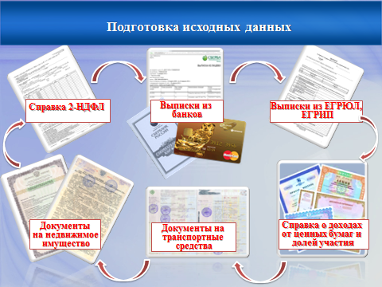

2 этап. Проверка исходных данных
!

Проверить наличие и достоверность
документов о собственности на движимое и недвижимое имущество, сведений об
обязательствах имущественного
характера

3 этап. Заполнение форм справок и представление сведений

Заполнение форм справок, по которым представляются сведения о доходах и расходах на себя, супругу (супруга), несовершеннолетних детей, в соответствии с Законом Тульской области от 29.05.2017 № 36-ЗТО «О порядке представления гражданами, претендующими на замещение муниципальной должности, и лицами, замещающими муниципальные должности, сведений о доходах, расходах, об имуществе и обязательствах имущественного характера и порядке проверки достоверности и полноты указанных сведений»,
Законом Тульской области от 29.05.2017 № 35-ЗТО «О порядке представления гражданами, претендующими на замещение должности главы местной администрации по контракту, и лицом, замещающим указанную должность, сведений о доходах, расходах, об имуществе и обязательствах имущественного характера и порядке проверки достоверности и полноты указанных сведений»

осуществляется с использованием специального программного обеспечения «Справки БК».
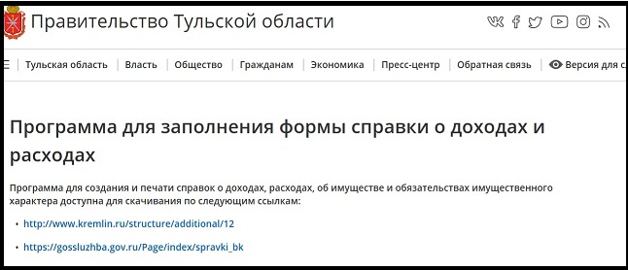

В установленные сроки (ежегодно, не позднее 30 апреля года, следующего за отчетным) предоставить распечатанные справки о доходах и расходах в орган Тульской области по профилактике коррупционных и иных правонарушений, определяемый Губернатором Тульской области (министерство по контролю и профилактике коррупционных нарушений в Тульской области).
При обнаружении в представленных сведениях о доходах неполного (неточного) отражения каких-либо сведений либо ошибок в месячный срок представить уточнённые сведения.

Особенности заполнения формы
справки с использованием СПО

Обращаем внимание, что в СПО «Справки БК» доступно краткое руководство по использованию программы.

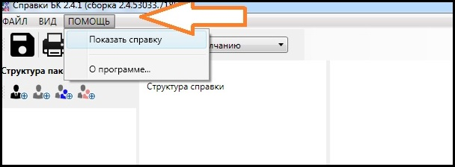
При заполнении титульных листов форм справок о доходах и расходах с использованием СПО «Справки БК» необходимо руководствоваться следующим:

1. В графе «Куда подается справка» выбрать – «Иное подразделение» и указать «Министерство по контролю и профилактике коррупционных нарушений в Тульской области».

2. В графе «В связи с чем подается справка» выбрать – «В рамках декларационной компании».

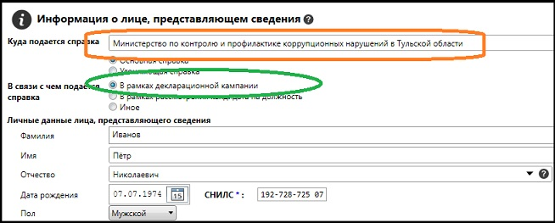

3. Ф.И.О. декларанта и членов его семьи, данные документов, удостоверяющих их личность, должны указываться в строгом соответствии с записями в паспорте (свидетельстве о рождении).

4.1. Главы муниципальных образований в графе «Наименование организации» указывают наименование муниципального образования.

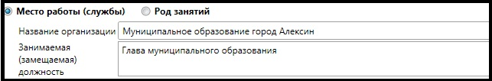

4.2. Главы администраций муниципальных образований в графе «Наименование организации» указывают наименование администрации муниципального образования.

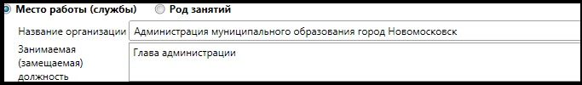
4.3. Лица, замещающие должности в представительных органах МО (заместителей председателя, депутатов), в графе «Наименование организации» указывают Собрание депутатов (представителей) муниципального образования.

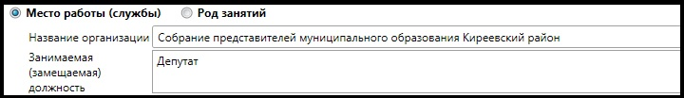

4.4. Лица, замещающие должности в контрольно-счетных органах муниципальных образований, указывают наименование контрольно-счетного органа.

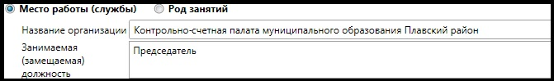

5. При заполнении в отношении себя графы «Занимаемая (замещаемая) должность» указывается должность, замещаемая декларантом на дату представления сведений о доходах и расходах, в строгом соответствии со списком должностей (см. ниже) (органа местного самоуправления).

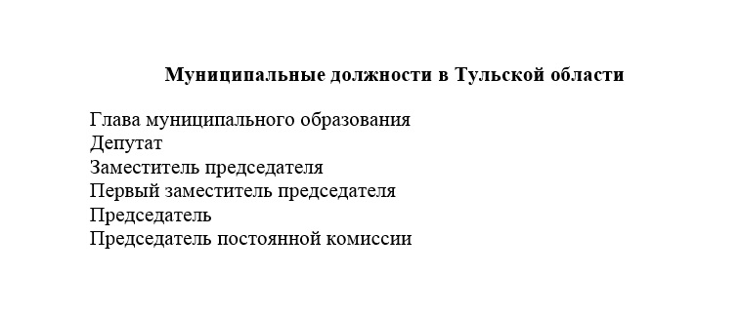

6. При этом просим обратить внимание на следующие особенности заполнения деклараций в СПО «Справки БК»:

6.1. При отсутствии оснований для заполнения раздела 2 «Сведения о расходах» необходимо проставить отметку в одноименном окне раздела 2.
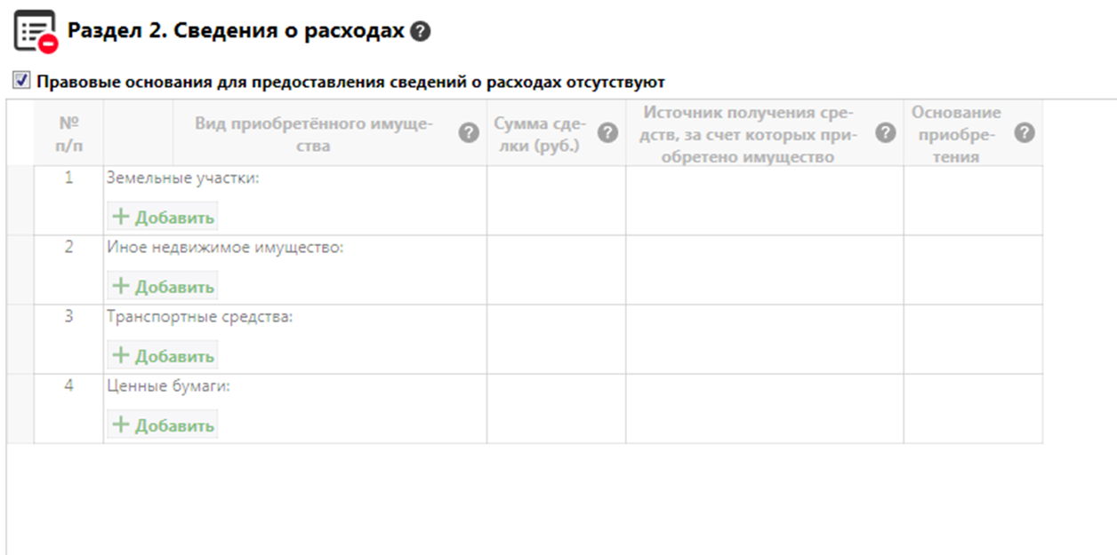

6.2. В графе «Основание приобретения и источник средств» раздела 3.1 «Недвижимое имущество» обязанность сообщать информацию об источнике средств, за счет которых приобретено недвижимое имущество, распространяется только в отношении имущества, находящегося исключительно за пределами территории Российской Федерации, и только на лиц, указанных в части 1 статьи 2 Федерального закона от 07.05.2013 № 79-ФЗ «О запрете отдельным категориям лиц открывать и иметь счета (вклады), хранить наличные денежные средства и ценности в иностранных банках, расположенных за пределами территории Российской Федерации».
В случае нахождения недвижимого имущества на территории Российской Федерации указывается информация о наименовании и реквизитах документа, являющегося основанием для приобретения права собственности (например, договор купли-продажи, свидетельство о праве на наследства, решение суда и др.), а также реквизиты свидетельства о государственной регистрации права собственности на недвижимое имущество (при наличии) и (или) регистрационный номер записи в Едином государственном реестре недвижимости.
Информация об источнике средств, за счет которых приобретено имущество, в графе «Основание приобретения и источник средств» в данном случае не заполняется.

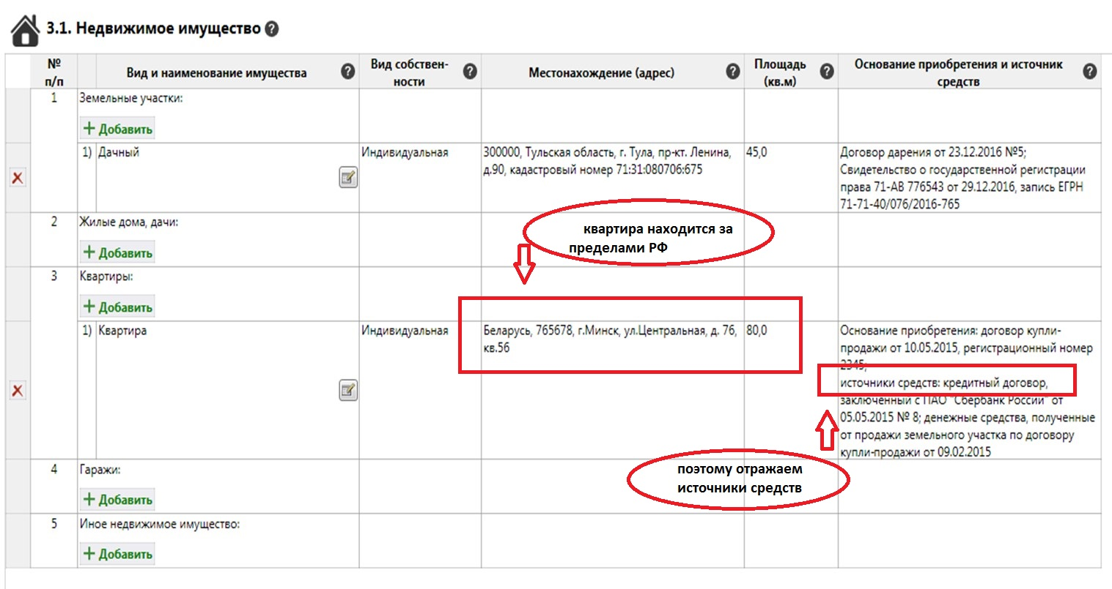

6.3. При заполнении раздела 3.2 «Транспортные средства» в графе «Место регистрации» указывается регистрирующий орган, осуществивший регистрацию транспортного средства, либо субъект Российской Федерации, в котором транспортное средство состоит регистрационном на учете.
Если транспортное средство снято с регистрационного учета, то следует указать: «снято с регистрационного учета».
Если транспортное средство не стоит на регистрационном учете, то следует указать: «не стоит на регистрационном учете». В иных случаях допускаются пояснения относительно особенностей регистрации транспортного средства.

7. Для печати справок должен использоваться принтер, обеспечивающий качественную печать (не допускаются дефекты печати в виде полос, пятен, а также наличие подписи и пометок на линейных и двумерных штрих-кодах).

